На Перекопском перешейке…

22.01.2020 «Герои Советского Союза - акмолинцы» №9 23 января 2020 года

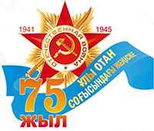
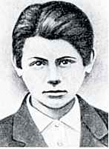

Героям-землякам - слава!
Иван Михайлович Бережной родился 1 января 1924 года в селе Кременчуг Келлеровского (ныне Тайыншинского) района Кокчетавской (Северо-Казахстанской) области. Получил неполное среднее образование, работал слесарем на станкостроительном заводе в с. Стерлитамак. Одноименным районным военным комиссариатом призван в Красную армию в августе 1942 года.
Первое боевое крещение получил на западном берегу Волги. Был награжден медалью «За оборону Сталинграда». Свой бессмертный подвиг командир пулеметного взвода 261-го гвардейского полка 87-й гвардейской стрелковой дивизии, младший лейтенант И. Бережной совершил при прорыве обороны на Перекопском перешейке. 10 апреля 1944 года он вместе со своим взводом, находясь на левом фланге батальона, прикрывал огнем наступление части. В ходе атаки советских воинов немецкие войска были выбиты из траншей и начали отступать на вторую линию обороны. Подтянув силы, двумя ротами пехоты при поддержке четырех самоходных артиллерийских установок «Фердинанд», противник предпринял контратаку. В ходе ее отражения расчет одного из пулеметов взвода Бережного был выведен из строя. Тогда за пулемет встал командир лично и вел непрерывный огонь по врагу. Его ранило осколками термитного снаряда, разорвавшегося вблизи. Бережной, истекая кровью и сгорая заживо, продолжал расстреливать солдат противника из пулемета, и погиб, не покинув поле боя. Похоронен в селе Суворово Красноперекопского района Крыма.
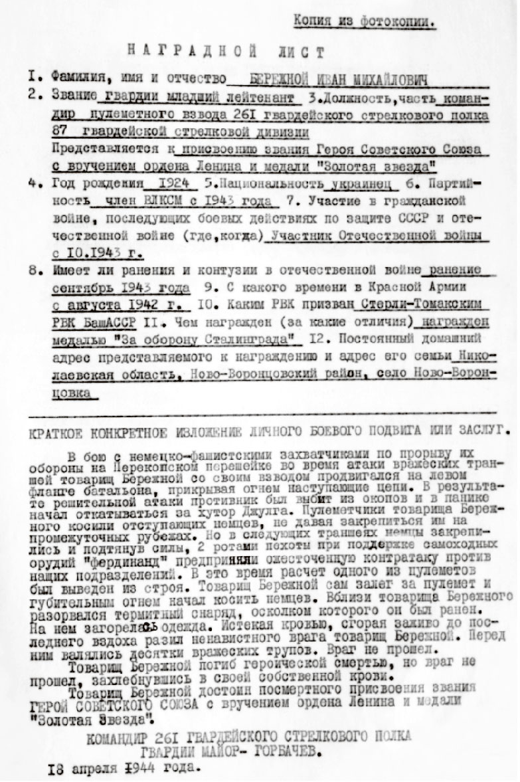
Указом Президиума Верховного Совета СССР от 24 марта 1945 года гвардии младший лейтенант Иван Михайлович Бережной был удостоен высокого звания Героя Советского Союза посмертно. Решением Кокчетавского горисполкома от 15 июля 1991 года № 1416-12 одна из улиц областного центра (ныне г. Кокшетау) названа его именем. В память о Бережном на здании завода, где он работал, и на здании ГПТУ № 1 города Херсона установлены мемориальные доски. В родном селе Кременчуг Северо-Казахстанской (бывшей Кокчетавской) области Тайыншинского (Келлеровского) района И. М. Бережному установлен мемориальный комплекс. Также Келлеровская средняя школа носит почетное имя Героя Советского Союза И.М. Бережного. В селе Кременчуг остались родственники - Гринько. В апреле 2018 года бюст Героя открыт в селе Суворово в Крыму.
Марат НУРСЕИТОВ,
по материалам государственных архивов Акмолинской области и Министерства обороны РФ.

